Муниципальное бюджетное образовательное учреждение «Лицей №18»

Урок развития речи

Сочинение-сказка «Осенние листья»

Учитель Уфилина Ольга Ивановна

Цели урока: 1) учить писать сочинение в форме сказки;
2) обогащать речь учащихся эпитетами и сравнениями по теме «Осенние листья»;
3) развивать умение фантазировать, видеть прекрасное в обыденной картине;
4) воспитывать любовь к родной природе.

Использование ТСО: Мультимедийная презентация;

Ход урока

Октябрь. В осеннем лесу тишина. Лишь иногда шаловливый ветерок нарушит лесной покой, листья зашуршат, закружатся в осеннем карнавале, упадут на землю листопадным дождём. Совсем скоро деревья сбросят последнюю листву. Листопад сегодня и в нашем классе. Вы принесли по одному самому красивому осеннему листу.
Учитель: Как вы думаете, какова тема нашего урока? Чем мы будем сегодня заниматься?
Учитель: Да, мы будем писать сочинение-сказку на тему « Осенние листья ».
Учитель: Вы, наверное, думаете, что сказки пишут профессиональные писатели-сказочники? Кого из них вы знаете? ( Пушкин, Андерсен, Шарль Перро, братья Гримм)
Учитель: Вы правильно назвали имена писателей. Но ведь в глубокой древности сказки писал и сам народ. Как называется этот вид творчества? (фольклор, устное народное творчество) Назовите русские народные сказки.

2. Писатели и поэты об осени.
Золотая осень – любимое время года многих поэтов. Осени посвящены многие стихи и рассказы. Познакомимся с некоторыми из них.
Лес точно терем расписной,
Лиловый, золотой, багряный,
Веселой, пестрою стеной
Стоит над светлою поляной…
( И.Бунин)
Унылая пора! Очей очарованье!
Приятна мне твоя прощальная краса –
Люблю я пышное природы увяданье,
В багрец и золото одетые леса…
( А.Пушкин)
Стало вдруг светлее вдвое,
Двор, как в солнечных лучах.
Это платье золотое
У березы на плечах…
(Е.Трутнева)
Как красива осень в пестром сарафане!
В чистом небе просинь. Клен горит, как пламя.
Над водой березка золотою свечкой,
И плывут листочки вниз по тихой речке.
( Т.Шорыгина)
Учитель: А писатель Н.Сладков написал целый рассказ «Золотой дождь»

Все лето листья подставляли солнцу свои ладошки и щечки, спинки и животики. И до того налились и пропитались солнцем, что к осени сами стали как солнышки – багряными и золотыми. Налились, отяжелели и потекли. Полетели иволгами по ветру. Запрыгали белками по сучкам. Понеслись куницами по земле. Зашумел в лесу золотой дождь. Капля по листику щелкнет – сорвется лист. Синицы на ветке завозятся – брызнут листья по сторонам. Вдруг ветер налетит – закружится пестрый смерч. Листья шуршат, скребут, лопочут. Листья летят, качаются и бегут. Листья вверху, внизу и вокруг. Шумит золотой дождь.
Учитель: Понравился вам рассказ? Чем он вам запомнился? Но все-таки это еще не сказка. Почему? Что необходимо для сказки?
Открыть доску с записью:
- Выбрать персонаж (и).
- Придумать небольшое приключение.
- Продумать заключение.
- Умело использовать художественные средства.
- Включить в сказку диалог по мере необходимости.

Учитель: Персонаж, который вы выберете, конечно, осенний листочек. Это могут быть листья разных деревьев. Какие вы можете назвать в вашем опорном конспекте?
А теперь давайте подумаем, какие эпитеты можно использовать в сказке?
Листья багряные
золотые
янтарные
медно-рыжие
пунцовые
А какие сравнения?
Листочки как монетки
Клен горит, как пламя
Березки, как золотые свечки
Учитель Давайте вспомним русские народные сказки. Какие особенности в построении сказок вы бы отметили? (Зачин, концовка)
Зачин: «Жили-были…», «Однажды…», «В некотором царстве-государстве…»
Концовка «Вот и сказке конец, а кто слушал, молодец», «И я там был, мед-пиво пил, по усам текло, а в рот не попало…»
Если вы включаете в сказку диалог, то вспоминайте, что это такое и каковы его синтаксические особенности?
Диалог – это разговор двух или более лиц.
Каждая реплика диалога пишется с новой строки.
Перед репликой ставится тире, а после реплики перед словами автора запятая и тире. Слова автора пишутся с маленькой буквы.
- Листочек, куда же ты летишь? – спросило его дерево.
- Я лечу вместе с ветром путешествовать по миру, - ответил листочек.
Учитель: Теперь вы поняли, как писать сказку? А о каком элементе построения сказки я не сказала? Почему? Приключение своего героя – листочка придумаете вы сами. Я же прочитаю вам, какие сказки сочиняли дети других классов и других школ.

Жило-было у пруда большое дерево. На нём было много-много зелёных листьев. Листья дружно радовались летнему солнцу и рассказывали друг другу о том, что видели. Но вот наступила осень. Дни становились всё холоднее. Однажды ветерок сорвал пару золотых листиков, и они, медленно кружась, упали на землю. Путешествие им так понравилось, что они захотели рассказать о нём своим братьям. Но братья были высоко и не слышали того, что шептали им путешественники.
Прошло ещё несколько дней, и все братья были вместе. Они лежали под деревом, ждали наступления зимы и рассказывали друг другу сказки.

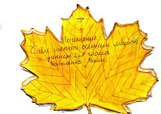 Наступила осень. Деревья оделись в золотые наряды. Иду по тропинке, а под ногами шуршат багряные, золотые, медные осенние листья. Вот, кружась, падает одинокий листочек с дерева мне под ноги. Он так и хочет сказать: «Посмотрите, какой я красивый! Летом мы все одинаковые, зелёные, а осень нас раскрасила в яркие цвета. Нет больше похожего на меня. Осеннее солнышко по-особенному нас раскрасило. Мы все разные и очень красивые. Как жаль, что ветерок сдувает нас с веток, и мы падаем на землю».

Однажды осенью я шла по лесу и любовалась им. Деревья надели золотистые наряды. Под ногами шуршали разноцветные листья. Я прислушалась и услышала, о чём шепчет осенний листок.
- Скоро наступит зима. Всё покроется белым ковром. А мы будем спать под снежным покровом и радоваться тому, что нам тепло, и никакие вьюги и метели нам будут не страшны.
Так говорил лимонно-желтый осиновый листочек, а его братья, словно золотые монетки, медленно кружась в танце осени, падали на землю и соглашались с ним.
- Да-да, мы будем спать и нам не будет холодно и одиноко.
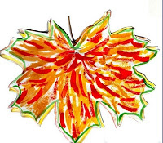

Урок развития речи. Сочинение-сказка «Золотые листья»
I. Золотая осень – любимое время года многих поэтов.
Лес точно терем расписной, 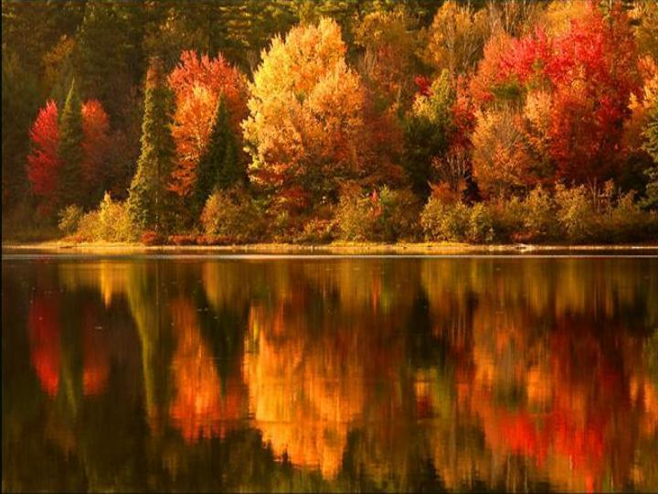
Лиловый, золотой, багряный,
Веселой, пестрою стеной
Стоит над светлою поляной…
( И.Бунин)
Все лето листья подставляли солнцу свои ладошки и щечки, спинки и животики. И до того налились и пропитались солнцем, что к осени сами стали как солнышки – багряными и золотыми. Налились, отяжелели и потекли. Полетели иволгами по ветру. Запрыгали белками по сучкам. Понеслись куницами по земле. Зашумел в лесу золотой дождь. Капля по листику щелкнет – сорвется лист. Синицы на ветке завозятся – брызнут листья по сторонам. Вдруг ветер налетит – закружится пестрый смерч. Листья шуршат, скребут, лопочут. Листья летят, качаются и бегут. Листья вверху, внизу и вокруг. Шумит золотой дождь. (Н.Сладков)
II. Структура сочинения-сказки «Золотые листья».
1. Выбрать персонаж (и).
- Придумать небольшое приключение
- Продумать заключение.
- Умело использовать художественные средства.
5.Включить в сказку диалог по мере необходимости
III. Использование художественных средств в сказке.
Эпитеты к слову листья ……………………………………………………………………………………………………………………………………………………………………………………………………………………………………………………………………………………………………………………………………………………….
Сравнения
…………………………………………………………………………………………………………………………………………………………………………………………………………………………………………………………………………………………………………………………………………
IV. Особенности построения сказок
Зачин ……………………………………………………………………………………………………………………………………………………………………………………………………………………………………
Концовка
……………………………………………………………………………………………………………………………………………………………………………………………………………………….
Диалог – это разговор двух или более лиц.
Каждая реплика диалога пишется с новой строки.
Перед репликой ставится тире, а после реплики перед словами автора запятая и тире. Слова автора пишутся с маленькой буквы.
- Листочек, куда же ты летишь? – спросило его дерево.
- Я лечу вместе с ветром путешествовать по миру, - ответил листочек.

